Medieninformation
Symeo stattet Radarsensor LPR-1DHP-291 mit Bidirektionalität aus
Messdaten an beiden Sekundärradarsensoren verfügbar
Neubiberg, 03. April 2025 – LPR-1DHP-291 ist ein im 60-GHz-Band arbeitender Radarsensor von Symeo. Der Sensor basiert auf der patentierten LPR®-Technologie (Local Positioning Radar) und hat sich beispielsweise in der Absicherung von Portalkränen in Containerumschlagplätzen oder bei Schüttgutlogistikanwendungen bewährt. In Sekundärradaranwendungen, bei denen zwei LPR-1DHP-291 Distanzen bis 300 Meter bestimmen können, ist jetzt Bidirektionalität standardmäßig als nutzbare Option realisiert. Das bedeutet, dass die Messwerte an beiden Sensoren zur Verfügung stehen.
Beim Sekundärradar sendet ein Sensor ein Radarsignal, das von einem zweiten Sensor reflektiert wird. Dies ist zuverlässiger als die Reflexion durch ein Objekt. Dank einer Firmware-Erweiterung können die beiden Sensoren sich jetzt beim Senden und Antworten abwechseln. Die wichtigste Nutzung dieser Funktion ist die Einrichtung einer Antikollisionslösung zwischen zwei Kranbrücken auf einer Ebene. Ohne Bidirektionalität würden die Messwerte nur beim Master-Sensor vorliegen und die Daten müssten über Kabel- oder Funkverbindung an die zweite Kranbrücke übermittelt werden, um dort zum Beispiel den Kranführer vor einer Kollisionsgefahr zu warnen.
Mit der Einführung der Bidirektionalität am LPR-1DHP-291 sind nun alle Radarsensoren von Symeo mit diesem Feature ausgestattet.

Verfügbares Bildmaterial
Folgendes Bildmaterial steht druckfähig im Internet zum Download bereit:
https://kk.htcm.de/press-releases/symeo/

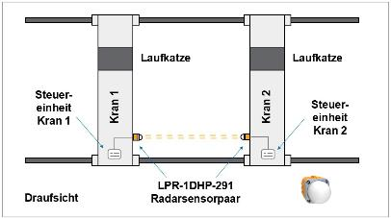  Bildquelle: Symeo  Eine typische Anwendung der Bidirektionalität ist die Antikollisionslösung für zwei Kranbrücken auf einer Ebene. | 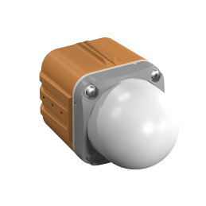  Bildquelle: Symeo  LPR-1DHP-291 ist ein extrem robuster Radarsensor von Symeo für präzise Distanzmessung über längere Strecken.

Symeo GmbH
Symeo entwickelt und vermarktet Produkte und Lösungen zur präzisen, berührungslosen und wartungsfreien Positionserfassung, Distanzmessung und Kollisionsvermeidung. Die Produkte von Symeo sind für Anwendungen in einem rauen Umfeld besonders robust konzipiert.
Mit der LPR®-Ortungstechnik bietet Symeo ein für industrielle Applikationen ideal geeignetes, funkbasiertes und echtzeitfähiges Messsystem. Symeo verfügt über langjährige Erfahrung in der Entwicklung kostengünstiger und kundenspezifischer industrieller Lösungen auf Basis von LPR®-Technik.
Das Unternehmen liefert standardisierte Produkte und komplette Lösungen an Systemintegratoren, Erstausstatter (OEMs) und Endkunden weltweit.
Hauptsitz: Symeo GmbH, Prof.-Messerschmitt-Straße 3 a, 85579 Neubiberg, Deutschland
Telefon: +49 89 6607796-0, Fax: +49 89 6607796-190
E-Mail: info@symeo.com, Homepage: www.symeo.com

Presse-Kontakt:
HighTech communications GmbH
Marcus Planckh
Brunhamstraße 21 (Geb. 202 / 2. OG)
81249 München
Deutschland
Tel.: +49 89 500778-22
E-Mail: m.planckh@htcm.de
Homepage: www.htcm.de

